MR5000倒置金相显微镜
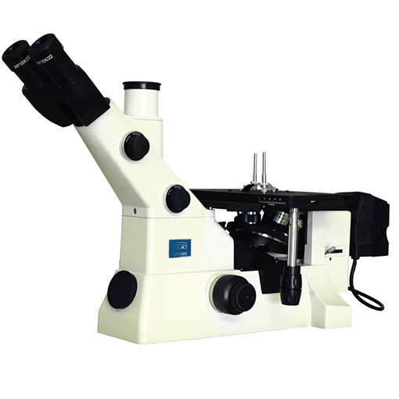
功能特点：
MR5000倒置金相显微镜采用优质的无限远光学系统，同时配备明暗场通用的长工作距离平场平场消色差物镜，多光路的系统设计，可同时支持双目镜筒观察和数码摄像装置观察。MR5000倒置金相显微镜可广泛应用于研究金属的显微组织，能在明场、暗场、偏光、微分干涉下进行观察和摄影，配备专用软件，更可同步进行测量分析。可供研究单位、冶金、机械制造工厂以及高等工业院校进行金属学与热处理、金属物理学、炼钢与铸造过程等金相试验研究之用。
技术参数：
名 称 | 规格 |  | 配置
光学系统 | 无限远光学系统 |  | ●
主 机 | MR5000倒置金相显微镜主机 |  | ●
观 察 筒 | 铰链式双目镜筒，45°倾斜；分光比：观察80% 摄影20% 或观察100% 或摄影100% |  | ●
目 镜 | 10X/Φ22mm 大视场目镜；10X/Φ20mm 带十字分划测微目镜（0.1mm） |  | ●
物镜转换器 | 五孔物镜转换器 |  | ●
物 镜（明暗场通用） | 长工作距离平场消色差物镜 | 5X/0.12 有效工作距离：10mm；10X/0.25 有效工作距离：10mm | ●
物 镜（明暗场通用） | 长工作距离平场消色差物镜 | 20X/0.4 有效工作距离：5mm； 50X/0.75 有效工作距离：1.3mm | ●
物 镜（明暗场通用） | 长工作距离平场消色差物镜 | 100X/0.90 有效工作距离：0.7mm | ●
调焦机构 | 粗微动同轴调焦 微调格值：0.002mm；行程(从载物台表面焦点起）：向上1mm，向下7mm |  | ●
载 物 台 | 尺寸：226mm×178mm；平台压片两片；平台：水滴型、小孔、大孔各一；移动范围：40mm×40mm |  | ●
照 明 | 12V50卤素灯，中心、光亮度连续可调，转盘式滤色片（绿色、蓝色、黄色、灰色、毛玻片） |  | ●
附 件 | 起偏镜；物镜测微尺（精度为0.01mm）；灯室调校物镜 |  | ●
可选附件：
● 数码摄像头 | ● c型标准接口 | ● 金相图象分析系统
● 0.5X摄像接口 | ● 金相图像定倍打印系统 | ●目镜15X/Φ16mm；20X/Φ12mm

